**Mateusz Bocak**

**Nr albumu studenta 125104**

***Aplikacja FocusZone***

**Praca projektowa z Inżynierii oprogramowania**

Prowadzący: mgr inż. Ewa Żesławska

Spis treści

1. Opis biznesowy projektowanego systemu 3

2. Modelowanie systemu i jego otoczenia 7

3. Opis techniczny projektowanego systemu 17

4. Opis struktury projektu 18

5. Projekt interfejsu użytkownika 19

6. Podsumowanie 20

Spis rysunków 21

Spis tabel 22

1. Opis biznesowy projektowanego systemu
   1. **Świat aplikacji**

Aplikacja FocusZone została zaprojektowana, by wspierać użytkowników w kontrolowaniu czasu spędzanego na urządzeniach mobilnych, szczególnie w aplikacjach i stronach internetowych rozpraszających uwagę, takich jak media społecznościowe, platformy video czy portale informacyjne. Celem FocusZone jest zachęcanie użytkowników do bardziej świadomego korzystania z czasu i urządzenia mobilnego.

Główną funkcjonalnością aplikacji jest możliwość ustawienia limitów czasowych na wybrane aplikacje, a także blokowanie określonych stron internetowych. Dzięki pełnoekranowym komunikatom przypominającym o celach użytkownika przed otwarciem tych aplikacji lub stron, FocusZone buduje w użytkownikach nawyki skutecznego zarządzania czasem. FocusZone stawia na personalizację, oferując użytkownikowi możliwość dostosowania wiadomości przypominających o limitach czasowych, blokadach oraz komunikatach zachęcających do bardziej świadomego podejmowania decyzji dotyczących ich nawyków.

* 1. **Świat rzeczywisty (kontekst biznesowy)**

W rzeczywistym świecie FocusZone znajduje swoje miejsce na rynku aplikacji typu „digital wellbeing” (dobrostanu cyfrowego). W miarę jak społeczeństwo zaczyna dostrzegać negatywne skutki nadmiernego korzystania z urządzeń mobilnych, zwłaszcza wśród młodszych użytkowników, rośnie zapotrzebowanie na narzędzia wspierające bardziej świadome korzystanie z technologii. FocusZone odpowiada na tę potrzebę, umożliwiając użytkownikom proste i skuteczne zarządzanie czasem poświęcanym na różne aktywności cyfrowe.

Kontekst biznesowy:

* + Wartość dla użytkownika indywidualnego: FocusZone wspiera użytkowników w ograniczaniu czasu spędzanego na telefonie, co może poprawić ich zdrowie psychiczne, zmniejszyć poziom stresu i umożliwić bardziej produktywne wykorzystanie czasu.
  + Możliwość monetyzacji: Aplikacja może być oferowana w modelu freemium ze wszystkimi potrzebnymi funkcjami dostępnymi za darmo. Monetyzacja może odbywać się na podstawie dotacji za działanie aplikacji.
  + Społeczna odpowiedzialność biznesu: FocusZone może zostać zaprezentowana jako aplikacja odpowiedzialna społecznie, wspierająca użytkowników w zachowaniu równowagi między życiem cyfrowym a rzeczywistym.
  1. **Wymagania funkcjonalne**
  + Blokowanie aplikacji po przekroczeniu dziennego limitu – umożliwienie użytkownikowi ustawienia dziennego limitu na wybrane aplikacje oraz zablokowanie ich po osiągnięciu tego limitu do końca dnia.
  + Sesje czasowe – możliwość ustawienia limitu na pojedynczą sesję w aplikacji. Po upływie tego czasu użytkownik jest tymczasowo blokowany przed ponownym uruchomieniem aplikacji.
  + Pełnoekranowe komunikaty motywacyjne – przed otwarciem śledzonych aplikacji i blokowanych stron internetowych wyświetlany jest pełnoekranowy komunikat z przyciskami „Tak, rozumiem, wchodzę” oraz „Zrezygnuj”. Użytkownik może personalizować treść wiadomości.
  + Blokowanie określonych stron internetowych – użytkownik może dodać strony internetowe do listy blokowanych. Blokada działa we wszystkich przeglądarkach zainstalowanych na urządzeniu.
  + Tymczasowe wyłączenie aplikacji – użytkownik ma możliwość czasowego wyłączenia FocusZone, jednak każdorazowe użycie tej funkcji wymaga potwierdzenia za pomocą pełnoekranowego komunikatu przypominającego o celach korzystania z aplikacji.
  1. **Wymagania niefunkcjonalne**
  + Intuicyjny interfejs użytkownika – aplikacja powinna być zaprojektowana w sposób prosty i łatwy w obsłudze, aby użytkownicy bez trudności mogli dostosować limity i personalizować ustawienia.
  + Skuteczność blokad – FocusZone powinna działać na wszystkich wersjach Androida, które wspierają wymagane API, a także zapewniać blokady niezależne od rodzaju przeglądarki czy aplikacji.
  + Optymalizacja zasobów – aplikacja musi działać efektywnie w tle, nie zużywając nadmiernie zasobów urządzenia, takich jak pamięć RAM i bateria.
  + Bezpieczeństwo i prywatność danych – wszystkie dane użytkownika (ustawienia, limity, personalizowane komunikaty) powinny być przechowywane lokalnie na urządzeniu, bez potrzeby przesyłania ich na serwer zewnętrzny.
  + Stabilność i skalowalność – aplikacja powinna być stabilna i odporna na błędy podczas działania na różnych urządzeniach i wersjach Androida.
  + Szybkość reakcji – funkcje blokady oraz wyświetlania komunikatów powinny działać błyskawicznie, aby zapewnić użytkownikowi bezproblemowe korzystanie z aplikacji bez opóźnień.
  1. **Diagram wymagań**

Na podstawie zdefiniowanych wymagań funkcjonalnych i niefunkcjonalnych, odpowiednio na rysunku 1 i 2 utworzono diagramy przedstawiające omawiane wyżej wymagania.

* + 1. **Diagram wymagań funkcjonalnych**

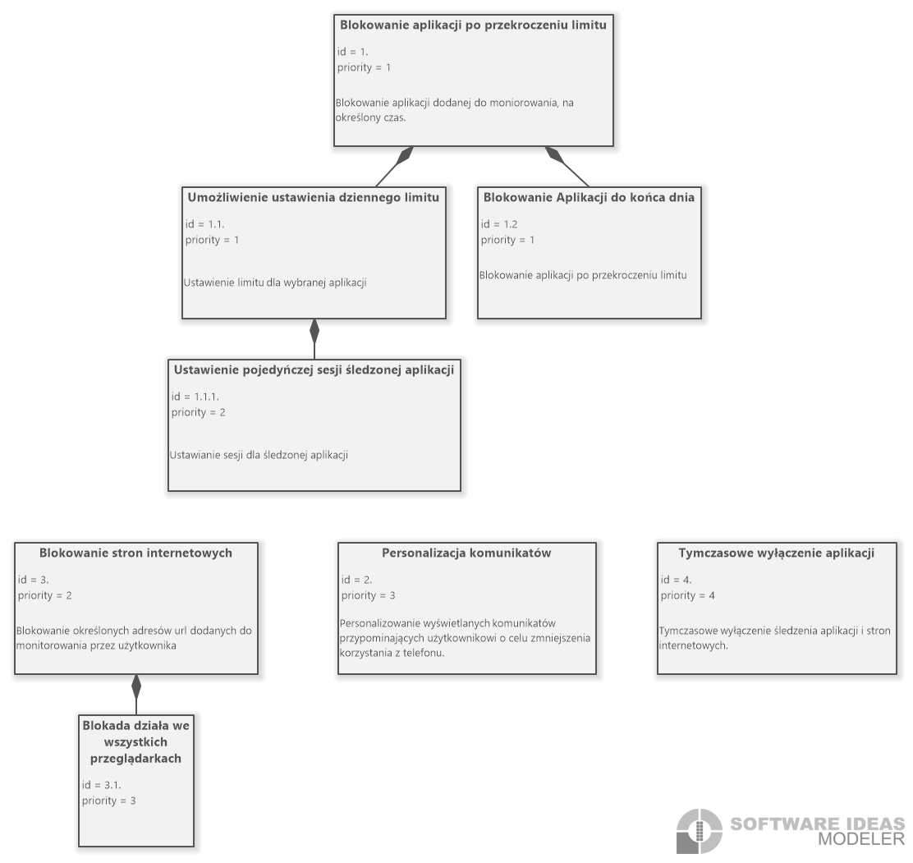

Rysunek - diagram wymagań funkcjonalnych

* + 1. **Diagram wymagań niefunkcjonalnych**

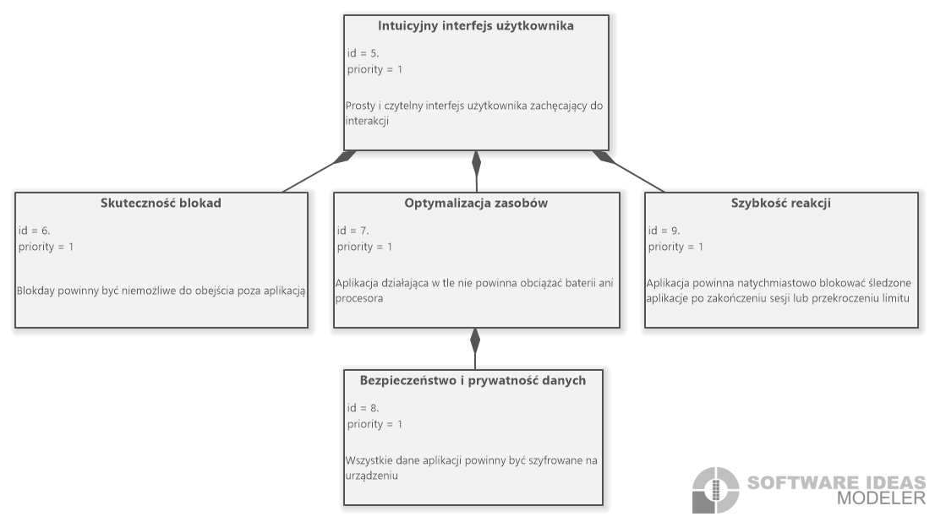

Rysunek - diagram wymagań niefunkcjonalnych

1. Modelowanie systemu i jego otoczenia

W tym rozdziale przedstawione zostaną diagramy UML modelujące system FocusZone oraz jego interakcje z użytkownikami. Tworzone były z wykorzystaniem *Software Ideas Modeler*. Opracowania diagramów są własne.

Omówione zostaną następujące diagramy:

* Diagram przypadków użycia
* Diagram aktywności
* Diagram sekwencji
  1. **Diagram przypadków użycia**

Diagram przypadków użycia przedstawiony na rysunku nr 2 pokazuje interakcje użytkowników z aplikacją FocusZone.

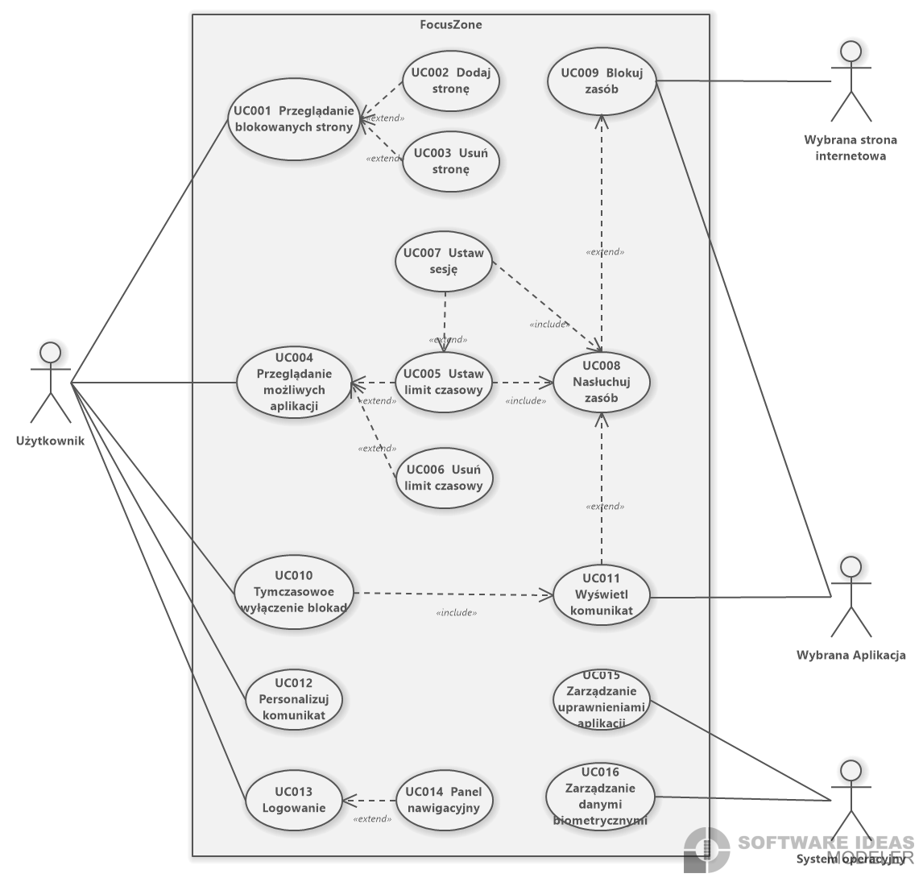

Rysunek - Diagram przypadków użycia

* 1. **Scenariusze użycia**

Tabela - Przypadek użycia UC001

|  |  |
| --- | --- |
| **Element** | **Opis** |
| **Przypadek użycia** | Przeglądanie blokowanych stron internetowych (UC001) |
| **Aktor** | Użytkownik |
| **Cel** | Użytkownik chce zobaczyć listę stron internetowych, które są aktualnie blokowane. |
| **Warunki początkowe** | Użytkownik ma dostęp do aplikacji i jest zalogowany. |
| **Przebieg główny** | 1. Użytkownik otwiera aplikację FocusZone.  2. Wchodzi do sekcji zarządzania blokadami stron.  3. System wyświetla listę stron, które są aktualnie blokowane. |
| **Scenariusz alternatywny** | Brak (funkcjonalność polega wyłącznie na wyświetleniu listy). |
| **Warunki końcowe** | Lista stron blokowanych została wyświetlona. |

Tabela - Przypadek użycia UC002

|  |  |
| --- | --- |
| **Element** | **Opis** |
| **Przypadek użycia** | Dodaj stronę (UC002) |
| **Aktor** | Użytkownik |
| **Cel** | Użytkownik chce dodać nową stronę internetową do listy blokowanych. |
| **Warunki początkowe** | Użytkownik jest zalogowany oraz znajduje się w panelu do przeglądania stron internetowych. |
| **Przebieg główny** | 1. Użytkownik wybiera opcję „+”.  2. Wprowadza adres URL strony, którą chce zablokować.  3. System dodaje stronę do listy blokowanych i potwierdza akcję komunikatem. |
| **Scenariusz alternatywny** | Krok 4: Użytkownik wprowadza nieprawidłowy adres URL. System wyświetla komunikat o błędzie i prosi o ponowne wprowadzenie danych. |
| **Warunki końcowe** | Nowa strona została dodana do listy blokowanych. |

Tabela - Przypadek użycia UC003

|  |  |
| --- | --- |
| **Element** | **Opis** |
| **Przypadek użycia** | Usuń stronę (UC003) |
| **Aktor** | Użytkownik |
| **Cel** | Użytkownik chce usunąć stronę internetową z listy blokowanych. |
| **Warunki początkowe** | Użytkownik jest zalogowany oraz znajduje się w panelu do przeglądania stron internetowych. |
| **Przebieg główny** | 1. Wybiera z listy blokowanych stron adres, który chce usunąć.  2. Klika opcję „X”.  3. System wyświetla komunikat potwierdzający usunięcie.  4. System usuwa stronę z listy blokowanych i potwierdza akcję komunikatem.  1. Wybiera z listy blokowanych stron adres, który chce usunąć.  2. Klika opcję „X”.  3. System wyświetla komunikat potwierdzający usunięcie.  4. System usuwa stronę z listy blokowanych i potwierdza akcję komunikatem. |
| **Scenariusz alternatywny** | Krok 3: użytkownik anuluje akcje, strona nie zostaje usunięta |
| **Warunki końcowe** | Strona została usunięta z listy blokowanych. |

Tabela - Przypadek użycia UC004

|  |  |
| --- | --- |
| **Element** | **Opis** |
| **Przypadek użycia** | Przeglądanie możliwych aplikacji (UC004) |
| **Aktor** | Użytkownik |
| **Cel** | |  | | --- | |  |  |  | | --- | | Użytkownik chce zobaczyć listę aplikacji, które można blokować w systemie. | |
| **Warunki początkowe** | Użytkownik jest zalogowany. |
| **Przebieg główny** | 1. Użytkownik wchodzi do sekcji „Aplikacje”.  2. System wyświetla listę dostępnych aplikacji z możliwością oznaczenia ich jako monitorowanych do blokowania i ustawienia sesji.  3. Użytkownik przegląda listę i może podjąć decyzję o dalszych działaniach (np. dodaniu aplikacji do monitorowania). |
| **Scenariusz alternatywny** | Krok 2: Jeśli aplikacja nie może uzyskać listy zainstalowanych aplikacji (np. brak uprawnień), system wyświetla komunikat o konieczności nadania odpowiednich uprawnień. |
| **Warunki końcowe** | Lista aplikacji jest wyświetlana na ekranie. |

Tabela - Przypadek użycia UC005

|  |  |
| --- | --- |
| **Element** | **Opis** |
| **Przypadek użycia** | Ustaw limit czasowy (UC005) |
| **Aktor** | Użytkownik |
| **Cel** | Użytkownik chce ustawić dzienny limit czasu, po którym aplikacja zostanie zablokowana. |
| **Warunki początkowe** | Użytkownik jest zalogowany i znajduje się w sekcji dostępnych aplikacji. |
| **Przebieg główny** | |  | | --- | |  |   1. Użytkownik wybiera aplikację, dla której chce ustawić limit czasu.  2. Wprowadza dzienny limit czasu (np. 1 godzina).  3. System zapisuje nowy limit i aktywuje regułę blokady po przekroczeniu ustalonego czasu.  4. Potwierdzenie o ustawieniu limitu dziennego zostaje wyświetlone użytkownikowi. |
| **Scenariusz alternatywny** | Krok 2: Jeśli użytkownik wprowadzi wartość, która nie jest poprawna (np. ujemny czas), system wyświetla komunikat o błędzie i pozwala na ponowne wprowadzenie wartości. |
| **Warunki końcowe** | Limit dzienny został ustawiony lub użytkownik przerwał proces konfiguracji. |

Tabela - Przypadek użycia UC006

|  |  |
| --- | --- |
| **Element** | **Opis** |
| **Przypadek użycia** | Usuń limit aplikacji (UC006) |
| **Aktor** | Użytkownik |
| **Cel** | Użytkownik chce usunąć dzienny limit czasu i/lub sesję, po których aplikacja zostanie zablokowana. |
| **Warunki początkowe** | Użytkownik jest zalogowany i znajduje się w sekcji dostępnych aplikacji. |
| **Przebieg główny** | 1. Użytkownik wybiera aplikację, dla której chce usunąć limity.  2. Użytkownik wybiera opcję „Usuń limit”.  3. System wyświetla komunikat upewniający się o decyzji użytkownika.  4. Użytkownik potwierdza usunięcie limitu. 5. System zapisuje zmiany. |
| **Scenariusz alternatywny** | Krok 2: Użytkownik nie decyduje się usunąć limitu, system przechodzi do wyświetlania aplikacji. |
| **Warunki końcowe** | Limit został poprawnie usunięty. |

Tabela - Przypadek użycia UC007

|  |  |
| --- | --- |
| **Element** | **Opis** |
| **Przypadek użycia** | Ustaw sesję aplikacji (UC007) |
| **Aktor** | Użytkownik |
| **Cel** | Użytkownik chce dodać sesję, po których aplikacja zostanie zablokowana. |
| **Warunki początkowe** | Użytkownik jest zalogowany i znajduje się w ustawieniach aplikacji, dla której chce ustawić sesje. |
| **Przebieg główny** | 1. Użytkownik wybiera opcję „Dodaj sesję”.  2. Wprowadza maksymalny czas sesji w minutach i czas blokady po jej ukończeniu.  3. System zapisuje nową sesje i aktywuje regułę monitorowania ograniczenia czasu (UC008).  4. Potwierdzenie o ustawieniu limitu sesji zostaje wyświetlone użytkownikowi. |
| **Scenariusz alternatywny** | Krok 2: Jeśli użytkownik wprowadzi nieprawidłową wartość (np. ujemny czas, niepoprawny format), system wyświetla komunikat błędu i pozwala na poprawienie danych. |
| **Warunki końcowe** | Sesja została poprawnie ustawiona lub użytkownik przerwał proces konfiguracji. |

Tabela - Przypadek użycia UC008

|  |  |
| --- | --- |
| **Element** | **Opis** |
| **Przypadek użycia** | Nasłuchuj zasób (UC008) |
| **Aktor** | System |
| **Cel** | Nasłuchiwanie wykorzystania blokowanej strony i aplikacji z limitem/sesją. |
| **Warunki początkowe** | Dodano aplikacje z limitem/sesją i/lub stronę internetową do blokowania. |
| **Przebieg główny** | 1. System monitoruje otwierane aplikacje i strony.  2. Zlicza czas wykorzystania aplikacji i monitoruje ruch sieciowy pod kątem blokowanych stron.  3. Zapisuje czas użytkowania aplikacji.  4. Zapisuje zdarzenia chęci otwarcia blokowanych stron. |
| **Scenariusz alternatywny** | Brak aktywności, gdy nie dodano żadnych blokad ani limitów. |
| **Warunki końcowe** | 1. Zakończenie nasłuchiwania po zarejestrowaniu danych lub przekroczeniu limitu.  2. System jest nieaktywny, gdy nie ma żadnych zasobów do nasłuchiwania.  3. Błąd w monitorowaniu, zakończenie nasłuchu z komunikatem o błędzie. |

Tabela - Przypadek użycia UC009

|  |  |
| --- | --- |
| **Element** | **Opis** |
| **Przypadek użycia** | Blokowanie zasobu (UC009) |
| **Aktor** | System |
| **Cel** | Użytkownik chce, aby aplikacja lub strona została zablokowana po przekroczeniu ustawionego limitu czasowego. |
| **Warunki początkowe** | Użytkownik ustawił limity czasowe/sesje dla aplikacji lub stron internetowych w aplikacji. |
| **Przebieg główny** | 1. Użytkownik uruchamia aplikację, którą monitoruje aplikacja.  2. System sprawdza, czy użytkownik przekroczył limit czasowy/sesji.  3. Jeśli limit/sesja został przekroczony, aplikacja wyświetla pełnoekranowy komunikat o blokadzie.  4. Użytkownik może wybrać „Tak, rozumiem”.  5. Aplikacja zostaje zablokowana do końca dnia. |
| **Scenariusz alternatywny** | Krok 1: użytkownik uruchamia stronę internetowa monitorowaną przez aplikację, blokuje możliwość jej otworzenia.  Krok 5: Aplikacja blokowana jest na czas określony w ustawieniach sesji, jeżeli została taka ustawiona dla danej aplikacji i limit nie został przekroczony. |
| **Warunki końcowe** | 1. Aplikacja została zablokowana na określony czas  2. Wejście na stron zostało zablokowane |

Tabela - Przypadek użycia UC010

|  |  |
| --- | --- |
| **Element** | **Opis** |
| **Przypadek użycia** | Tymczasowe włączenie blokad (UC010) |
| **Aktor** | Użytkownik |
| **Cel** | W nagłych wypadkach wymagane może być skorzystanie z blokowanych aplikacji (np. inne komunikatory są „Out of service”). |
| **Warunki początkowe** | Użytkownik jest zalogowany i ma skonfigurowane listy blokowanych zasobów, znajduje się w ustawieniach aplikacji. |
| **Przebieg główny** | 1. Wybiera opcję „Włącz blokady”.  2. System wyświetla pełnoekranowy komunikat z pytaniem o potwierdzenie włączenia blokad.  3. Użytkownik potwierdza włączenie blokad.  4. System dezaktywuje blokady na aplikacje i strony internetowe, niezależnie od limitów czasowych. |
| **Scenariusz alternatywny** | Krok 3: Jeśli użytkownik nie potwierdzi włączenia blokad, system anuluje operację, a blokady pozostają nieaktywne. |
| **Warunki końcowe** | Użytkownik ręcznie dezaktywował blokady lub zdecydował się ich nie wyłączać. |

Tabela - Przypadek użycia UC011

|  |  |
| --- | --- |
| **Element** | **Opis** |
| **Przypadek użycia** | Wyświetlenie komunikatu pełnoekranowego (UC011) |
| **Aktor** | System |
| **Cel** | Powiadomienie użytkownika o jego celach/konsekwencjach działania w aplikacji. |
| **Warunki początkowe** | Użytkownik wykonuje akcje skutkującą komunikatem (UC008, UC010) |
| **Przebieg główny** | 1. System wyświetla komunikat pełnoekranowy z potwierdzeniem/anulowaniem akcji |
| **Scenariusz alternatywny** | Brak |
| **Warunki końcowe** | Zatwierdzono lub anulowano akcje. |

Tabela - Przypadek użycia UC012

|  |  |
| --- | --- |
| **Element** | **Opis** |
| **Przypadek użycia** | Personalizacja komunikatu (UC012) |
| **Aktor** | Użytkownik |
| **Cel** | Spersonalizowanie motywującego komunikatu pojawiającego się przy akcjach powstrzymujących użytkownika od osiągania jego celu (zmniejszenia korzystania używania aplikacji/stron). |
| **Warunki początkowe** | Użytkownik jest zalogowany i ma skonfigurowane aplikacje lub strony internetowe podlegające blokadom, znajduje się w ustawieniach aplikacji. |
| **Przebieg główny** | 1. Przechodzi do sekcji „Ustawienia komunikatów”.  2. Wybiera zasób (aplikację lub komunikat ogólny), którego komunikat chce edytować.  3. System wyświetla edytor komunikatów, pozwalając na modyfikację treści.  4. Użytkownik wprowadza zmiany w komunikacie i zatwierdza.  5. System zapisuje nowe ustawienia komunikatu i potwierdza aktualizację. |
| **Scenariusz alternatywny** | Krok 5: Jeśli użytkownik nie zatwierdzi zmian, system anuluje operację, pozostawiając wcześniejsze ustawienia komunikatu. |
| **Warunki końcowe** | Użytkownik dostosował treść komunikatu do swoich potrzeb lub nie wprowadził żadnych zmian. |

Tabela - Przypadek użycia UC013

|  |  |
| --- | --- |
| **Element** | **Opis** |
| **Przypadek użycia** | Logowanie do aplikacji (UC013) |
| **Aktor** | Użytkownik |
| **Cel** | Wejście do aplikacji, potwierdzając swoją tożsamość. |
| **Warunki początkowe** | Użytkownik ma zainstalowaną aplikacje na swoim telefonie z systemem Android. |
| **Przebieg główny** | 1. Użytkownik otwiera aplikacje wybierając jej ikonę  2. Wpisuje PIN/wykorzystuje dane biometryczne  3. System weryfikuje ich poprawność.  4. Użytkownik może korzystać z aplikacji. |
| **Scenariusz alternatywny** | Krok 1: użytkownik pierwszy raz pobrał aplikację, musi utworzyć pin/wybrać dane biometryczne z systemu.  Krok 3: weryfikacja nie powiodła się, system prosi o ponowne uwierzytelnienie. |
| **Warunki końcowe** | Użytkownik jest zalogowany w aplikacji. |

Tabela - Przypadek użycia UC014

|  |  |
| --- | --- |
| **Element** | **Opis** |
| **Przypadek użycia** | Wejście do panelu nawigacyjnego (UC014) |
| **Aktor** | Użytkownik |
| **Cel** | Wyświetlenie/zmiana ustawień aplikacji możliwych do monitorowania/dodanie stron do blokowania/zmiana ustawień aplikacji. |
| **Warunki początkowe** | Użytkownik jest zalogowany |
| **Przebieg główny** | 1. System wyświetla panel główny – dostępne aplikacje do blokowania i pozostałe GUI menu. |
| **Scenariusz alternatywny** | Brak |
| **Warunki końcowe** | System wyświetla GUI menu. |

Tabela - Przypadek użycia UC015

|  |  |
| --- | --- |
| **Element** | **Opis** |
| **Przypadek użycia** | Zarządzanie uprawnieniami aplikacji (UC015) |
| **Aktor** | System Operacyjny |
| **Cel** | Udostępnienie/Zabronienie wykorzystania dostępu do API systemu operacyjnego |
| **Warunki początkowe** | Aplikacja jest zainstalowana, system operacyjny kontroluje uprawnienia aplikacji. |
| **Przebieg główny** | 1. Aplikacja wysyła zapytanie o dostęp do zasobów.  2. System operacyjny sprawdza uprawnienia i pokazuje użytkownikowi okno dialogowe.  3. Użytkownik wybiera przyznanie lub odmowę dostępu.  4. System zapisuje decyzję użytkownika i informuje aplikację o wyniku. |
| **Scenariusz alternatywny** | Krok 1: Brak odpowiednich uprawnień przy instalacji.  Krok 2: Brak odpowiedzi użytkownika.  Krok 3: Zmiana uprawnień w ustawieniach. |
| **Warunki końcowe** | 1. Uprawnienia przyznane/zabronione.  2. Decyzja użytkownika zapisana. |

Tabela - Przypadek użycia UC016

|  |  |
| --- | --- |
| **Element** | **Opis** |
| **Przypadek użycia** | Zarządzanie danymi biometrycznymi (UC016) |
| **Aktor** | System Operacyjny |
| **Cel** | Zarządzanie dostępem do danych biometrycznych (odcisk palca). |
| **Warunki początkowe** | Aplikacja wymaga dostępu do danych biometrycznych, użytkownik ma skonfigurowane biometryczne metody uwierzytelniania. |
| **Przebieg główny** | 1. Aplikacja wysyła zapytanie do systemu o dostęp do danych biometrycznych.  2. System operacyjny sprawdza, czy użytkownik ma skonfigurowane metody biometryczne.  3. System operacyjny wyświetla okno do autoryzacji biometrycznej.  4. Użytkownik wprowadza dane biometryczne.  5. System operacyjny weryfikuje dane biometryczne i przyznaje dostęp. |
| **Scenariusz alternatywny** | Krok 5: Jeśli dane biometryczne nie pasują, użytkownik może ponownie spróbować lub system odmówi dostępu. |
| **Warunki końcowe** | 1. Pomyślna weryfikacja biometryczna – dostęp przyznany.  2. Nieudana weryfikacja – brak dostępu. |

* 1. **Diagramy przykładowych aktywności**
     1. **Dodawanie limitu (UC005)**

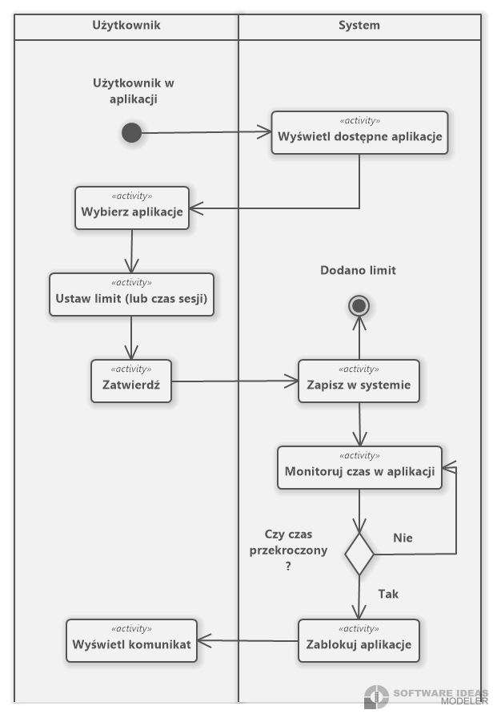

* + 1. **Blokowanie stron (UC009)**

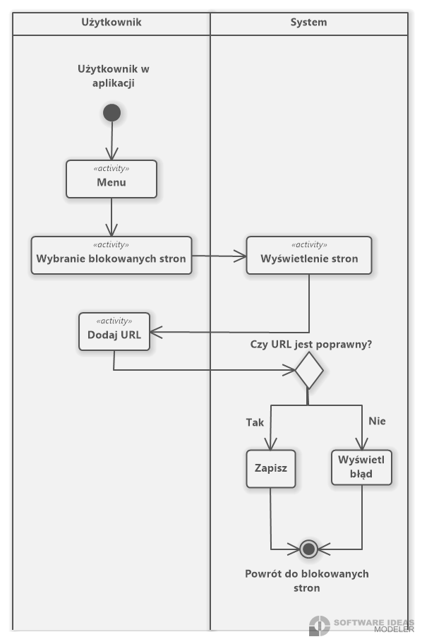

* + 1. **Zmiana treści komunikatu (UC012)**

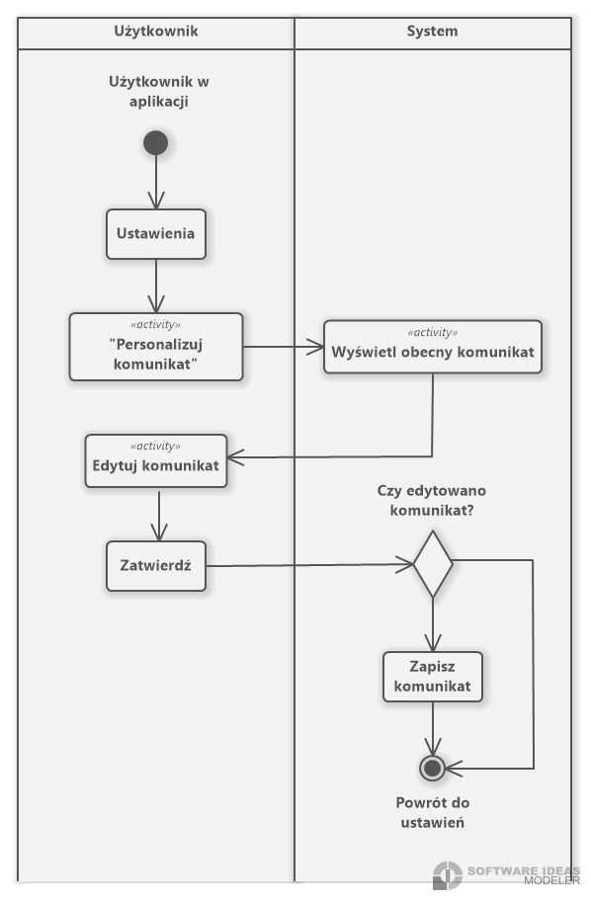

* 1. Diagram sekwencji

1. Opis techniczny projektowanego systemu

Należy umieścić informacje odnośnie:

* Proponowanej technologii, język po stronie beckendu, frontend
* Wymagania sprzętowe

1. Opis struktury projektu

W przypadku gdy w projektowanym systemie zakłada się przechowywanie zarządzanie danymi należy opisać strukturę podać niezbędne informacje, przedstawić diagram ERD oraz szczegółowy opis zaprojektowanej struktury bazy danych.

1. Projekt interfejsu użytkownika

Należy przedstawić opis planowanych widoków GUI (warstwy użytkowej) projektowanej aplikacji.

1. Podsumowanie

Spis rysunków

Należy umieścić spis rysunków generowany automatycznie.

Spis tabel

Należy umieścić spis tabel generowany automatycznie.

Oświadczenie studenta o samodzielności pracy

Jan Nowak

Imię i nazwisko studenta

Kolegium Nauk Przyrodniczych

Informatyka

Nazwa kierunku

jn12345

Nr albumu

Oświadczam, że moja praca projektowa pt.: „Tytuł pracy”

* została przygotowana przeze mnie samodzielnie,
* nie narusza praw autorskich w rozumieniu ustawy z dnia 4 lutego 1994 roku o prawie autorskim i prawach pokrewnych (t.j. Dz.U. z 2021 r., poz. 1062) oraz dóbr osobistych chronionych prawem cywilnym,
* nie zawiera danych i informacji, które uzyskałem/am w sposób niedozwolony

podpis studenta